Smrt zločinca i heroja srpskog nacionalizma, Ratka Mladića
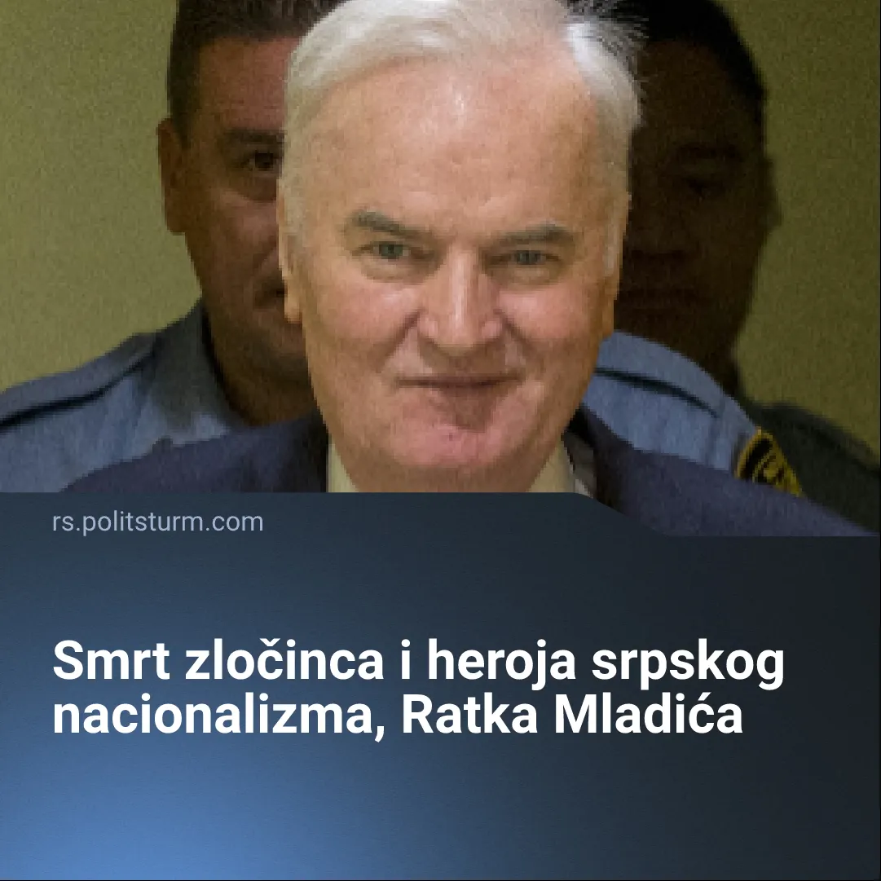

Оригинални чланак
2026-08-28
2 мин. читања

Preminuo je Ratko Mladić, jedan od vodećih ljudi kapitalistčkih ratnih dešavanja 90-ih godina.
Detalji. Juče je preminuo nekadašnji komandant Glavnog štaba Vojske Republike Srpske za vreme ratova 90-ih, Ratko Mladić, prenosi N1. Dotični je preminuo u zatvoru u koji je smešten zbog mnogobrojnih ratnih zločina kojima je u periodu rata rukovodio.
Treba da znate. Ratko Mladić postao je simbol u nacionalističkim i desničarskim krugovima u Srbiji, gde je praktično uzdignut u status mučenika i heroja. Ovaj položaj, po njima, zaslužio je zbog svojih delatnosti tokom ratova 90-ih u kojima je predvodio vojsku srpske buržoazije u rasparčavanju Jugoslavije. Pod njegovim vođstvom, zarad interesa srpskih kapitalista, Vojska Republike Srpske sprovela je opsežni teror nad radničkom klasom Bosne i Hercegovine, a pogotovo nad muslimanskom populacijom.
► Mimo raznih reakcionara može se naći i socijal-šovinistički glas koji ulogu Srbije u ratu, pa samim tim i Mladićevu, dovodi u vezu sa antiimperijalističkom borbom. Na ovakve iluzorne tvrdnje možemo samo odgovoriti da je uloga Srbije, kao i ostalih zemalja, pa i njihovih generala i političara, u ratovima 90-ih bila usmerena na ostvarivanje što većeg dobitka za svoju kapitalističku klasu. Ovakav zaključak ne pobija ni to što se Mladić kiti simbolima „komunizma”, isto kao što mahanje crvenom zastavom nije činilo Jugoslaviju socijalističkom zemljom.
Zaključak. Naše tvrdnje ne baziramo na hrišćanskom moralu i pukom, ali opravdanom, gnušanju nad zločinima počinjenim u ratu. Naše zaključivanje dolazi iz teorije marksizma-lenjinizma koja, kada se upotrebi za analizu tadašnjih događaja, kaže sledeće: ratovi 90-ih bili su samo ekstenzija diplomatije između buržoazija različitih nacija pri rasparčavanju Jugoslavije, koja je i sama predstavljala jednu sitnoburžoasku, a ne socijalističku državu.
Jugoslavija se raspala pod pritiscima sopstvenih protivrečnosti u onom trenutku kada je postala beskorisna finansijskom kapitalu koji je održavao idiličnu samoupravljačku zamisao u životu. Samim time je Mladić, kao i ostali zločinci iz zemalja bivše Jugoslavije, samo akter kapitalističkog režima koji je profitirao na leđima radničke klase koja je u Jugoslaviji bila i do sada u svim njenim bivšim zemljama ostala eksploatisana.
Jedini heroji koje ona ima jesu pojedinci koji su se za nju bez posustajanja borili i stremili ka tome da joj daju teorijsku i praktičnu obuku kako bi ona sama preuzela kontrolu nad svojom sudbinom.
Politšturm regularno publikuje marksističko-lenjinističke analize političkih i drugih pitanja. Zapratite nas na Youtube-u, Instagramu i Diskord. Pridružite nam se (RS ili HR) kako biste nam pomogli u našem radu.

Оригинални чланак

